MISIR SİLAJI YAPIMI

Hayvanların yediği her çeşit yeşil yemden silaj yapılabilir.
Silaj yapılacak bitkilerin başında mısır gelir. En kaliteli silaj mısırdan yapılır. Silaj yapılarak değerlendirildiğinde bu bitkinin tüm toprak üstü aksamlarından yararlanılmış olur.
Mısır çeşitleri içinde dane ve sap verimi yüksek herhangi biri silajlık olarak yetiştirilebilir. Silajlık mısır tarımının normal mısır yetiştiriciliğinden hiçbir farkı yoktur.
Silaj yapımı için en uygun zaman koçanlardaki danelerin olgunlaşmaya yüz tuttuğu, ancak dişle rahatlıkla ezilebilecek derecede suyunu kaybetmediği devredir. Biçimde daha fazla gecikilirse daneler sertleşeceğinden hayvanlar tarafından tam sindirilemez.
Silaj yeri (silo) toprak ise merdane ile sıkıştırılır. Taşlar vs. temizlenir. %1-2 eğim olması uygundur.
5 dekar alandaki mısır için silo tabanına (400 mikron kalınlığında) plastik örtü (5 m x 20 m) serilir. 10-15 yerinden delinir. Üzerine 15-20 cm kalınlığında sap serilir.
% 60-70 rutubette hasat edilen mısır 2-4 cm uzunluğunda parçalanmalıdır ve plastik örtü üzerine 60 cm kalınlığında serilir.
Plastik örtü 5 m eninde 20 m boyunda olduğundan silajlık mısır 4x19 m genişliğinde serilir. Böylelikle sıkıştırma esnasında dışarı taşmalar önlenmiş olur.

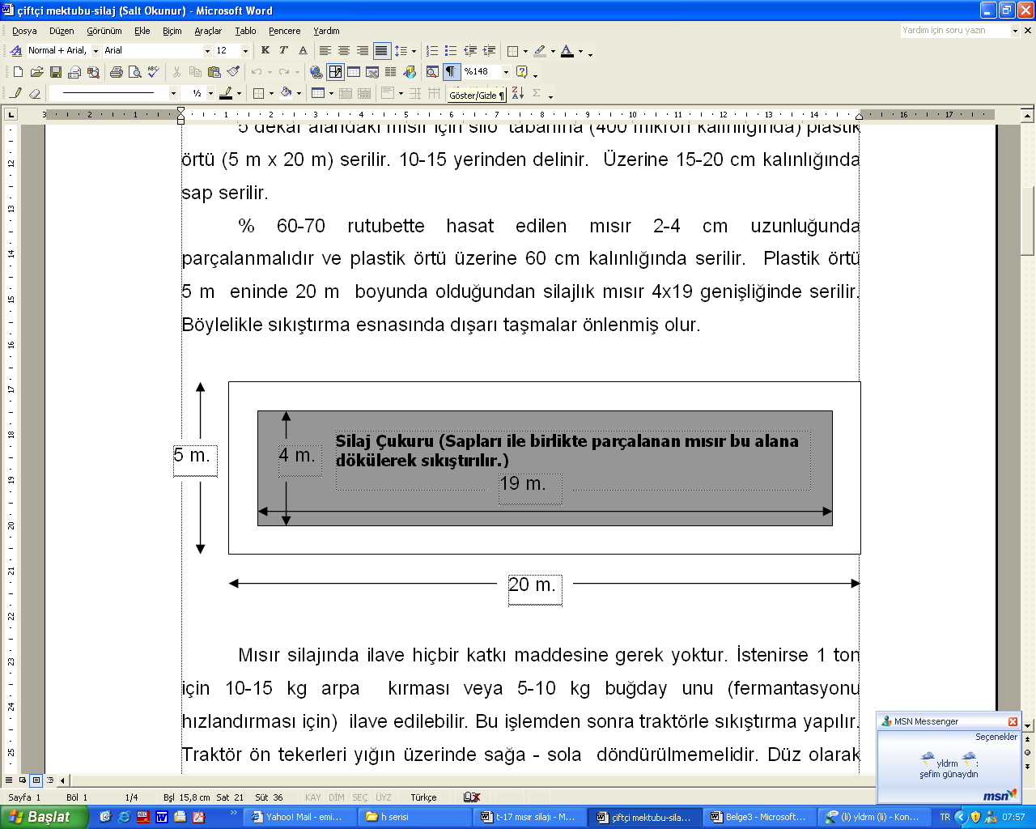

Mısır silajında ilave hiçbir katkı maddesine gerek yoktur. İstenirse 1 ton için 10-15 kg arpa kırması veya 5-10 kg buğday unu (fermantasyonu hızlandırması için) ilave edilebilir. Bu işlemden sonra traktörle sıkıştırma yapılır. Traktör ön tekerleri yığın üzerinde sağa-sola döndürülmemelidir. Düz olarak yığın üzerinde gidiş geliş yapılmalıdır. 60 cm kalınlığındaki yığın 20-25 cm ye düştüğünde iyi bir sıkıştırma yapılmış demektir.
Tekrar malzeme serilerek sıkıştırma işlemi yığın yüksekliği 80-90 cm oluncaya kadar devam edilir. Kenarlar ayakla sıkıştırılır.
Sıkıştırma tamamlandıktan sonra kümbet şeklini alır.
5 m x 20 m ebadında alttaki plastik örtünün kenarları yığının etekleri üzerine getirilir. İkinci plastik örtü bunun üzerine serilir. Arkadan öne doğru toprakla (15-20 cm) kapatılır.
Kapatılan silaj 30-45 gün içerisinde olgunlaşır. Rengi, kokusu ve tadı kontrol edildikten sonra hayvanlara yedirilmeye başlanılır.

1 BBHB (büyük baş hayvan birimi) için 1 dekar silajlık mısır ekimi yeterlidir. (500 kg canlı ağırlığındaki bir sığır 1 Büyükbaş Hayvan Birimi demektir.)

Hayvanların Günlük Silaj İhtiyacı
Süt inekleri | 20-30 kg/gün
Düveler | 10-12 kg/gün
Danalar | 5-6 kg/gün
Besi danaları | 5-10 kg/gün
Koyun ve keçiler | 4-6 kg/gün

3 kg silaj yemi 1 kg fenni yeme eşdeğerdir. Silaj açıldığında açık yeşil, sarımsı veya kahverengi olmalıdır. Küf kokusu olmamalı, kendine has turşu kokusu hissedilmelidir.

SİLAJLIK MISIR YETİŞTİRİCİLİĞİNDE NELERE DİKKAT EDİLMELİDİR?
Silajlık mısır yetiştiriciliğinin dane mısır yetiştiriciliğinden tek farkı daha erken biçilmesidir.
Yetiştirilme süresine ve koşullarına göre sap ve tane verimi yüksek çeşitlerin seçilmesine dikkat edilmelidir.
Sulama imkanı varsa mutlaka hibrit çeşitler kullanılmalıdır. Ancak sulama imkanı yoksa bölgemizde sulama yapılmadan da iyi sonuçlar veren Karadeniz Yıldızı ve Arifiye gibi kompozit çeşitler yetiştirilmelidir.
Mısır bitkisi en çok iki dönemde suya ihtiyaç duyar.
- Bitki boyu 40-50 cm olduğunda,
- Tepe püskülü çıkarma devresinde.
Sulama imkanı varsa bu iki dönemde mutlaka sulama yapılmalıdır.

DOĞUM YAPMASINA İKİ AY KALMIŞ İNEKLERE SİLAJ YEDİRİLMEMELİDİR!
AKSİ DURUMDA YAVRUYA ZARAR VERİLEBİLİR.

Mısır Silajı

Ender PEKŞEN
Ziraat Yüksek Mühendisi

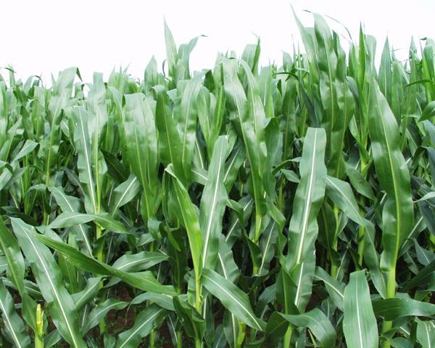

2005

